

**hatier-clic.fr/20lmut219**

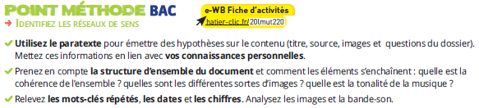

**BAC prep! Write a summary in French.**

Aide : Lisez attentivement la légende de la photo, qui permet de situer le discours dont il est question.

1. Faîtes des hypothèses de lecture du document.

a. Repérez les informations principales du paratexte.

b. Faîtes un point sur vos connaissances personnelles en vous posant des questions sur les informations principales du paratexte. Dans le cas où vos connaissances sont insuffisantes, vous pouvez demander à mes camarades de l’aide ou faire une courte recherche Internet.

c. Mettez en lien le paratexte et vos connaissances pour émettre des hypothèses.

|  |  |  |  |
| --- | --- | --- | --- |
| Paratexte | | Mes connaissances personnelles | Mes hypothèses |
| Titre | ..............................................................................  ....................................... | ......................................................................................................................................................................................................................................................................................................................................................................................................................................................................................................................................................................................................................................................................................................................................................................................................................................................................................................................................................................................................... | ....................................................................................................................................................................................................................................................................................................................................................................................................................................................................................................................................................................................................................................................................................................................................................................................................................................................................................................................................................................... |
| Source | .......................................  ....................................... |
| Image | .......................................  ..................................................................................................................... |

2. Identifiez la structure d’ensemble de la vidéo.

|  |  |  |
| --- | --- | --- |
| Images / Scènes | Voix / Intervenant.e.s | Bande-son |
|  |  |  |
| Analyse | | |
|  | | |

3. Relevez les mots-clés répétés, les dates et les chiffres et indiquez ce à quoi ils réfèrent.

|  |  |
| --- | --- |
| Mots-clés / Dates / Chiffres | Référence(s) |
| * ............................................................................... * ............................................................................... * ............................................................................... * ............................................................................... * ............................................................................... * ............................................................................... * ............................................................................... * ............................................................................... | * ............................................................................... * ............................................................................... * ............................................................................... * ............................................................................... * ............................................................................... * ............................................................................... * ............................................................................... * ............................................................................... |